Завдання 1. Масштабування та організаційне проєктування (OBS)

Контекст та тип проєкту
BookOff — це мобільний читацький щоденник (Flutter + Node.js + PostgreSQL + Redis + Docker + GitHub Actions). За своїм характером це типовий CRUD / Mobile-додаток: збереження книг, статуси читання, прогрес у відсотках, пошук через Google Books API. Жодних елементів R&D або AI, тому застосовуємо стандартну «Піраміду» (The Diamond Shape) з відносно вищою часткою Junior/Intern — це економить бюджет без критичного ризику для якості.

Початковий склад команди (Core Team, 5 осіб)
Проєкт починався з мінімальної команди:
- Project Manager
- Senior Backend Engineer
- Middle QA Engineer
- Junior Frontend Engineer
- Intern DB Engineer

Рішення щодо масштабування
Для прискорення Time-to-Market замовник виділив бюджет на наймання 10–15 нових спеціалістів. Прийнято рішення набрати 12 нових фахівців, довівши команду до 17 осіб. Організаційна структура розділена на три функціональних підрозділи (Squad):

- Feature Team «Reading & Library» — відповідає за весь CRUD-цикл: додавання книг, трекер прогресу (0–100%), зміна статусів, управління особистою бібліотекою. Команда закриває фічі «під ключ» від дизайну до деплою.
- Component Team «Discovery Engine» — глибока спеціалізація на backend-інтеграціях: Google Books API, пошуковий сервіс, Redis-кешування, auth-сервіс (JWT + bcrypt). Зосереджена на одному технологічному рівні.
- Cross-functional Team «Platform & Core» — забезпечує стабільність інфраструктури для всього підрозділу: CI/CD (GitHub Actions), Docker-контейнеризація, PostgreSQL DB-індекси, моніторинг.

Таблиця OBS (Organizational Breakdown Structure)
№ | Squad | Тип команди | Роль | Рівень | Статус
1 | Reading & Library | Feature Team | Backend Engineer (Squad Lead) | Senior | Existing
2 | Reading & Library | Feature Team | Backend Engineer | Middle | NEW
3 | Reading & Library | Feature Team | Flutter/Mobile Engineer | Middle | NEW
4 | Reading & Library | Feature Team | Frontend Engineer | Junior | Existing
5 | Reading & Library | Feature Team | DB Engineer | Intern | Existing
6 | Reading & Library | Feature Team | QA Engineer | Middle | Existing
7 | Discovery Engine | Component Team | Backend Engineer (Squad Lead) | Senior | NEW
8 | Discovery Engine | Component Team | Backend Engineer | Middle | NEW
9 | Discovery Engine | Component Team | Backend Engineer | Middle | NEW
10 | Discovery Engine | Component Team | Frontend Engineer | Junior | NEW
11 | Discovery Engine | Component Team | QA Engineer | Middle | NEW
12 | Platform & Core | Cross-functional | DevOps/Backend Engineer (Lead) | Senior | NEW
13 | Platform & Core | Cross-functional | Backend Engineer | Middle | NEW
14 | Platform & Core | Cross-functional | Frontend/Flutter Engineer | Middle | NEW
15 | Platform & Core | Cross-functional | Backend Engineer | Junior | NEW
16 | Platform & Core | Cross-functional | QA Engineer | Junior | NEW
17 | Management | — | Project Manager | — | Existing

Перевірка «Золотого стандарту 20/50/30» (Diamond Model)
Розрахунок виконано лише по розробниках (13 осіб, без QA та PM):
- Senior (20%): 3 особи = 3/13 = 23% ≈ 20% ✓
- Middle (50%): 6 осіб = 6/13 = 46% ≈ 50% ✓
- Junior/Intern (30%): 4 особи = 4/13 = 31% ≈ 30% ✓

QA-стратегія
Відповідно до пропорції 1 QA на 3 розробники: 13 devs ÷ 3 = 4.33 → 3 QA (1:4.3, прийнятно для MVP з автоматизованими CI-тестами та GitHub Actions pipeline, що виконує unit + integration тести на кожен PR).
Склад QA: 2× Middle QA (1 existing + 1 new) + 1× Junior QA (new) = 3 QA інженери.

Антипатерни — чому не обрано інші конфігурації
Антипатерн | Проблема | Ризик
"Тільки Seniors" (High Cost) | 3–4× вищий Burn Rate, Сеньйорам нудно робити CRUD-рутину | Overengineering, перевитрата бюджету
"Тільки Juniors" (Death March) | Немає архітектурного контролю, нескінченний Cycle Time | Провал проєкту, експоненційний Tech Debt
"Heavy Junior" (10/20/70) | Сеньйор 100% часу на code review та навчання | Архітектурні рішення не приймаються вчасно

Завдання 3. Кейс «Team Dynamics & Engineering Culture»
Команда сформована (Завдання 1). Нижче описано стратегію управління для 5 реальних ситуацій, що виникають у процесі розробки BookOff.

Ситуація А: «API War» — Конфлікт REST vs GraphQL (Storming фаза)
Опис ситуації:
Backend-команда (Node.js + REST) конфліктує з Flutter-командою (хоче GraphQL для зручного отримання вкладених даних книги). Робота заблокована 2 дні, дебати тривають у загальному чаті.

Алгоритм дій PM:
- Негайно зупинити асинхронний конфлікт у чаті — перевести в структурований формат ADR (Architecture Decision Record). Дедлайн прийняття рішення: 48 годин.
- Провести 1-годинну фасилітаційну сесію. PM готує таблицю критеріїв: технічні (Google Books API вже REST; Flutter http/dio мають повну підтримку REST; Redis кешування простіше для REST endpoints) та бізнес-критерії (GraphQL = 2–3 тижні навчання; MVP не потребує гнучкої вибірки полів).
- Рішення згідно RACI: Senior Backend Engineer = Accountable (технічне рішення), PM = Responsible (фасилітація та фінальне слово), Flutter Lead = Consulted.
- Зафіксувати рішення в ADR-документі: залишити REST + JSON:API стандарт. GraphQL — backlog v2.0.

Тип впливу | Метрика | Ефект
Позитивний | Flow Efficiency | Зростає після розблокування команди
Позитивний | Say/Do Ratio | Команда повертається до виконання зобов'язань
Негативний | Sprint Velocity | Вже втрачено 2 дні = −8 SP
Негативний | Cycle Time | Зріс через блокування задач, що залежали від API-контракту

Ситуація Б: «The Bus Factor Incident» — Звільнення ключового Senior
Опис ситуації:
Senior Backend Engineer (Risk Owner для T2 з ЛР№4 — Flutter dependency conflicts) вирішив звільнитися. Він є єдиним носієм знань щодо архітектури Node.js сервісів, Redis caching strategy та схеми PostgreSQL (user_books table).

2-тижневий план Knowledge Transfer (Offboarding):
Тиждень 1:
- Щоденний Pair Programming: Senior + Middle Backend (3–4 год/день) — критичні сервіси: auth middleware (JWT/bcrypt), Redis TTL-логіка, DB migrations.
- Відеозапис 3 ключових воркфлоу: «Як додати нову книгу end-to-end», «Структура auth flow», «CI/CD pipeline конфігурація».
- Оновлення README та Wiki у Jira: architecture diagrams, ENV variables, деплой-інструкції.
Тиждень 2:
- Middle Backend самостійно проводить code review (Senior = reviewer, не виконавець).
- Передача GitHub CODEOWNERS: Middle Backend стає власником критичних модулів.
- ADR-документи для ризиків T1/T2/T3 з ЛР№4 — збережені в /docs/adr/.
- 1-on-1 PM + Middle Backend: перевірка готовності, gaps у знаннях.

Негайні превентивні заходи:
- Впровадження правила «2 Reviewers» для критичних PR (Bus Factor ≥ 2).
- Обов'язкові Architecture Decision Records (ADR) для будь-якого нетривіального рішення.
- Code Coverage ≥ 70% на критичних модулях — тести як живе документування.

Тип впливу | Метрика | Ефект
Позитивний | Bus Factor | Зростає з 1 до 3
Позитивний | Documentation Coverage Score | Зростає суттєво
Негативний | Sprint Velocity | −25–30% під час 2-тижневого KT
Негативний | Cycle Time | Зросте на 2–3 дні без Senior approval у Review

Ситуація В: «Toxic High-Performer» — Питання культури команди
Опис ситуації:
Middle Flutter розробник закриває 15 SP/спринт (вдвічі більше ніж середній — 7 SP), проте систематично принижує Junior Frontend та Intern DB під час Code Review. Двоє молодших колег заявили про готовність покинути проєкт.

Алгоритм дій PM — план 1-on-1 (модель SBI):
- Підготовка: зібрати конкретні факти (скріншоти коментарів, дати) — без емоцій, лише поведінкові патерни.
- Situation–Behavior–Impact: «На Code Review задачі BOOK-67, ти написав [конкретна цитата], що є некоректним. Через це двоє членів команди готові звільнитися = втрата 20 SP/спринт мінімум на 3+ місяці найму.»
- Чіткі вимоги: конструктивний feedback у форматі «Я бачу проблему X, пропоную рішення Y» — без особистих оцінок.
- Часові рамки: 1 спринт на зміну поведінки. Якщо немає — ескалація до HR або офбординг.

Пріоритет — Team Health > short-term Velocity:
Довгострокова математика: збереження 2 junior = +14 SP/спринт стабільно. Втрата = −20 SP/спринт × (3 місяці онбордингу нових + поточний відтік мотивації) = катастрофа для Release Date.

Тип впливу | Метрика | Ефект
Позитивний | Employee Satisfaction Score (ESS) | Зростає після нормалізації атмосфери
Позитивний | Junior/Intern retention rate | Зростає — команда залишається
Позитивний | Довгострокова Velocity | Стабілізується без відтоку кадрів
Негативний (short-term) | Sprint Velocity | Може знизитись на 1 спринт
Негативний (short-term) | Say/Do Ratio | Перехідний стрес команди

Ситуація Г: «Situational Leadership Transition» — Зміна стилю управління
Опис ситуації:
Після 2 спринтів команда BookOff перейшла у фазу Performing (за Такменом). Процеси налагоджені, команда самоорганізована та мотивована.

Зміна стилю лідерства (Directing/Coaching → Supporting/Delegating):

Що делегується команді | Що залишається за PM
Фасилітація щоденних stand-up'ів → Tech Lead | Stakeholder management та комунікація з замовником
Декомпозиція задач та SP-оцінка → Self-organizing squads | Бюджет та Burn Rate контроль
Технічні рішення в межах squad → Senior Engineers | Scope/Priority рішення
Ретроспектива спринту → команда самостійно, PM = observer | Управління зовнішніми ризиками (Google API policy)
 | Release plan та Milestones

Тип впливу | Метрика | Ефект
Позитивний | Team Autonomy Index | Зростає після делегування
Позитивний | Lead Time | Скорочується — швидше приймаються рішення
Негативний (перехідний) | Say/Do Ratio | Короткий адаптаційний дискомфорт
Негативний (перехідний) | Scope Management Risk | Зростає в перший спринт без PM-контролю

Ситуація Д: «Remote & Async Management» — Географічна децентралізація
Опис ситуації:
Через воєнний стан частина команди перебралась до Польщі та Германії. Різниця в часових поясах — 6–8 годин. Синхронні мітинги в реальному часі стали практично неможливими.

3 правила Async Communication:

Правило | Формат / Інструмент | Мета
1. Daily Async Standup | Slack/Linear, до 11:00 Kyiv time. Формат: [Done] / [In Progress] / [Blocker]. Синхронний standup — лише при критичному блокері. | Прозорість статусу без переривань
2. Decision Documentation SLA | GitHub PR description, Jira comment або ADR протягом 2 годин після прийняття рішення. Жодних «усних домовленостей». | Усі знають рішення, нема розриву між часовими зонами
3. Overlap Window | 10:00–12:00 за Київським часом — єдине обов'язкове вікно присутності. Поза вікном — повний async, ніяких очікувань миттєвої відповіді. | Розблокування Review-черги та між-Squad синхронізація

Тип впливу | Метрика | Ефект
Позитивний | Flow Efficiency | Зростає (менше контекстних переривань)
Позитивний | Employee Satisfaction Score | Зростає (гнучкий графік)
Негативний | Review Cycle Time | Очікування overlap вікна замість реалтайм
Негативний | Communication Overhead | Час на адаптацію до нових async-норм

Завдання 5. Візуалізація прогресу та управління Scope Creep (Burn-down Analysis)
Контекст: Спринт складається з 40 Story Points (20 задач). Планована швидкість: 4 SP/день. День 5 — екватор спринту, виконано 14 SP.

Вхідні дані та параметри Burn-down Chart
Параметр | Значення
Загальний обсяг спринту | 40 SP (20 задач)
Планова швидкість | 4 SP/день (Ideal Line)
Тривалість спринту | 10 робочих днів
Стан на День 5 (екватор) | Виконано: 14 SP
Тригер інциденту | День 4 — спрацював ризик T2 (Flutter dependency conflict, Score=16)
Impact ризику T2 (з ЛР№4) | 30.67 год ÷ 4 год/SP ≈ 8 SP доданого обсягу
Новий загальний обсяг | 40 + 8 = 48 SP

Дані для побудови графіка Burn-down Chart
День | Ideal Remaining (SP) | Actual Remaining (SP) | Коментар
0 | 40 | 40 | Старт спринту
1 | 36 | 36 | Нормальний темп: 4 SP виконано
2 | 32 | 32 | Нормальний темп
3 | 28 | 28 | Нормальний темп
4 | 24 | 36 ↑ SPIKE | Ризик T2 спрацював: +8 SP Scope Creep; 0 SP виконано; лінія іде ВГОРУ
5 | 20 | 34 | 2 SP виконано, команда частково відновлена

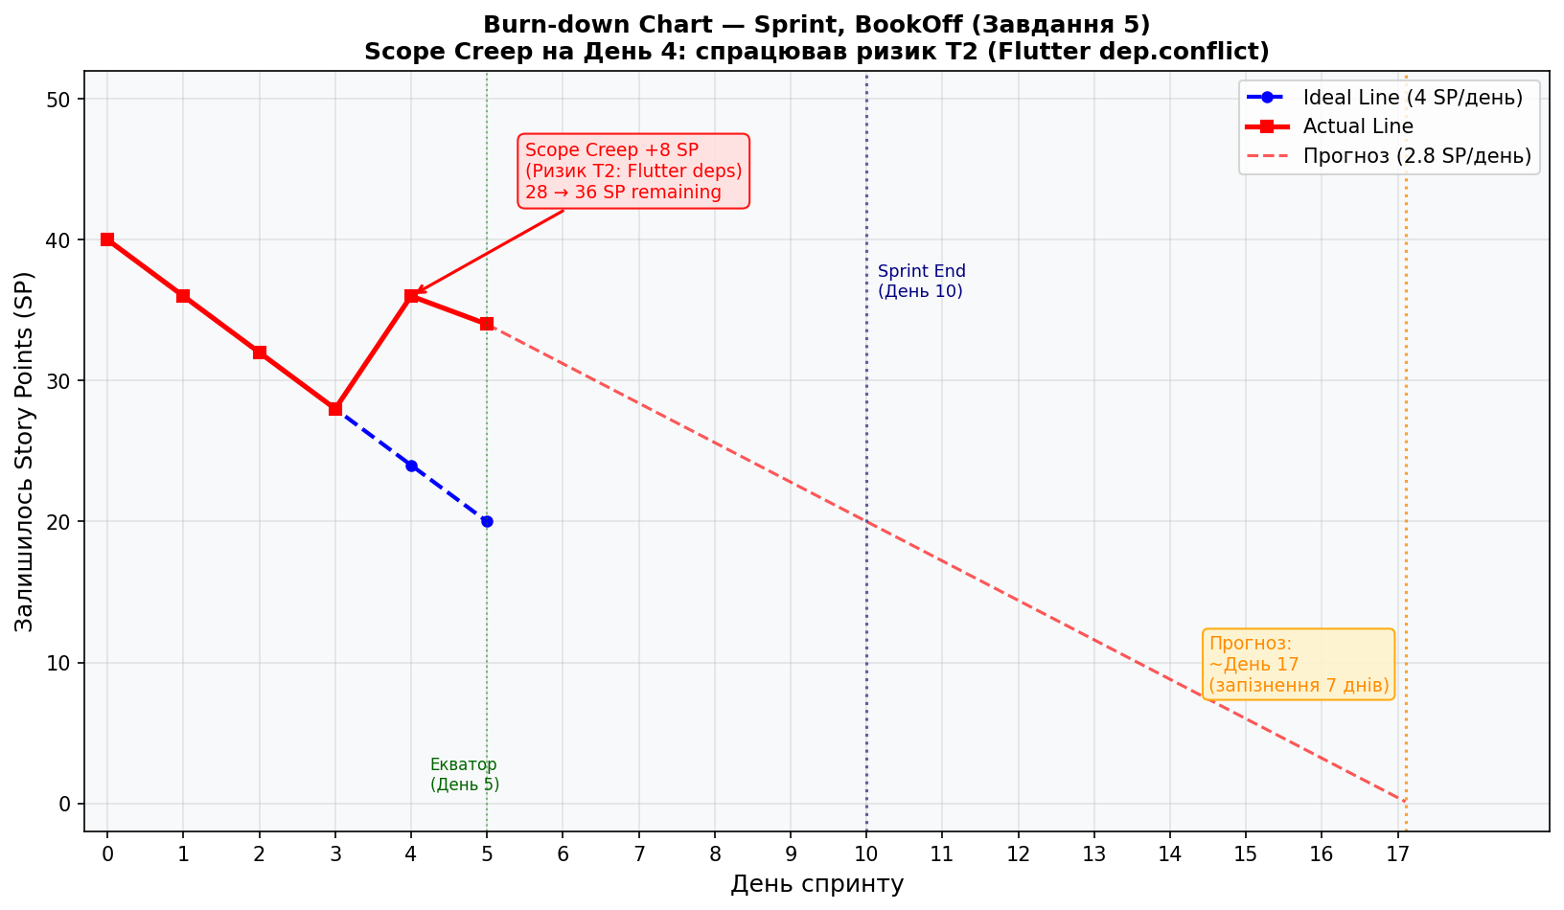
Рис. 1. Burn-down Chart — Sprint BookOff. Чіткий Scope Creep на День 4 через ризик T2 (Flutter dependency conflict).

Trend Analysis & Forecasting (Прогноз завершення)
Розрахунки:
- Фактична швидкість за 5 днів: Va = 14 SP ÷ 5 днів = 2.8 SP/день
- Залишок після Дня 5: 48 − 14 = 34 SP
- Projected Finish Date = День 5 + (34 SP ÷ 2.8 SP/день) = День 5 + 12.1 = День ~17

Висновок: При поточній швидкості спринт завершиться на День 17 — запізнення на 7 днів (70% від запланованого спринту).

Управлінський висновок та рішення
Аналіз ситуації:
Команда НЕ встигає закрити Sprint Goal до Дня 10. Причина Scope Creep: спрацював ризик T2 (Flutter dependency conflict, Score=16 — найвищий у Реєстрі ризиків ЛР№4). Conflict спричинив зупинку розробки на 1 повний день (День 4: 0 SP виконано) та суттєве уповільнення на День 5.

Оцінка варіантів реакції:
Варіант | Оцінка | Рішення
Overtime (понаднормові) | НЕ РЕКОМЕНДОВАНО — знижує якість коду, підвищує технічний борг | ✗ Відхилено
Extension (зсув дедлайну) | Можливий лише з погодженням замовника, збільшує Burn Rate | ✗ Відхилено
Scope Negotiation (обрано) | Прибираємо нижньопріоритетні фічі без затвердження overtime | ✓ Обрано

Видалити зі спринту (Scope Cut = 10 SP):
- BOOK-FILTER-07 «Advanced Search Filters» (5 SP) — розширений пошук за жанром/роком. Не є core MVP: основна цінність BookOff — зберегти та відстежити книгу, а не фільтрувати. Переноситься до Sprint+1.
- BOOK-SHARE-03 «Social Media Sharing» (5 SP) — поширення книги у соцмережах. Відсутня у будь-якому бізнес-вимогу (BR-01–BR-05 з ЛР№5). Переноситься до backlog v2.0.

Оновлений прогноз після Scope Cut:
- Залишок: 48 − 10 − 14 = 24 SP
- Projected Finish: 5 + (24 ÷ 2.8) = 5 + 8.6 = День 13–14 (запізнення 3–4 дні)

Оновлення RACI:
- Senior Backend Engineer → Accountable за виправлення T2 (flutter pub upgrade + lock versions + CI guardrail).
- PM → Responsible за комунікацію затримки замовнику.

Завдання 8. Інженерний аналіз потоку (Lead Time & Cycle Time)
Контекст: Розробники скаржаться на втому, попри невелику кількість завершених фіч. Проводимо аудит часу для трьох User Stories різної складності з беклогу (ЛР№3).

Вхідні параметри для розрахунку (Wait Time компоненти)
Компонент | Значення | Джерело
Queue Time (очікування в беклозі) | 5 робочих днів | ЛР№6 Appendix: задачі створені за 5 днів до спринту
Review Bottleneck | 4 робочих дні | ЛР№6 Appendix: інцидент Дня 4 призвів до затору в Review (CFD Task 6)
Deploy Time | 1 робочий день | ЛР№6 Appendix: час від Done до Production
Конвертація | 1 SP = 4 год; 8 год = 1 робочий день | ЛР№6 Appendix

Розрахунок Cycle Time (CT)
Формула: CT = (PERT Expected E ÷ 8 год/день) × 1.15 (технічний шум +15%)

User Story | SP | PERT E (год) | Base CT (дні) | +15% шум | CT (дні)
BOOK-37 «Дати початку/завершення читання» | 3 | 12 год | 1.5 | +0.25 | 2 дні
BOOK-33 «Пошук книг за автором» | 5 | 20 год | 2.5 | +0.5 | 3 дні
BOOK-22 «Управління бібліотекою (CRUD)» | 8 | 32.66 год | 4.08 | +0.6 | 5 днів
Примітка: PERT Expected (E) для BOOK-22 взятий з розрахунків ЛР№4 (E=32.66h, SD=2.14). Для менших stories: базовий розрахунок 1 SP = 4 год + 15% шум.

Розрахунок Lead Time (LT)
Формула: LT = CT + Queue Time + Review Wait + Deploy Time

Story | CT (дні) | Queue | Review | Deploy | LT (дні) | Flow Efficiency
BOOK-37 (3 SP) | 2 | 5 | 4 | 1 | 12 | 16.7%
BOOK-33 (5 SP) | 3 | 5 | 4 | 1 | 13 | 23.1%
BOOK-22 (8 SP) | 5 | 5 | 4 | 1 | 15 | 33.3%
Середнє | 3.3 | 5 | 4 | 1 | 13.3 | 24.4%

Висновок: Flow Efficiency = CT ÷ LT × 100%
- BOOK-37: 2 ÷ 12 × 100% = 16.7% — критично низько
- BOOK-33: 3 ÷ 13 × 100% = 23.1% — нижче цільового рівня
- BOOK-22: 5 ÷ 15 × 100% = 33.3% — ближче до норми, але недостатньо
- Середня Flow Efficiency: 24.4% — більш ніж удвічі нижче цільового значення 40–50%

Аналіз «Мертвого часу» (для BOOK-37, найгірший кейс)
Фаза | Тривалість (дні) | Частка від LT (%) | Тип
Активне кодування (CT) | 2 | 16.7% | Корисна робота (Value-Added)
Черга в беклозі (Queue) | 5 | 41.7% | Мертвий час (Waste)
Очікування Review (Bottleneck) | 4 | 33.3% | Мертвий час (Waste)
Очікування Deploy | 1 | 8.3% | Мертвий час (Waste)
РАЗОМ Dead Time | 10 | 83.3% | —

З 12 днів повного циклу задачі лише 2 дні (16.7%) — це реальна розробка. 83.3% часу задача «простоювала» в чергах. Найбільший «злодій часу» — черга в беклозі (41.7%) та Review Bottleneck (33.3%), що є прямим наслідком інциденту T2 на День 4.

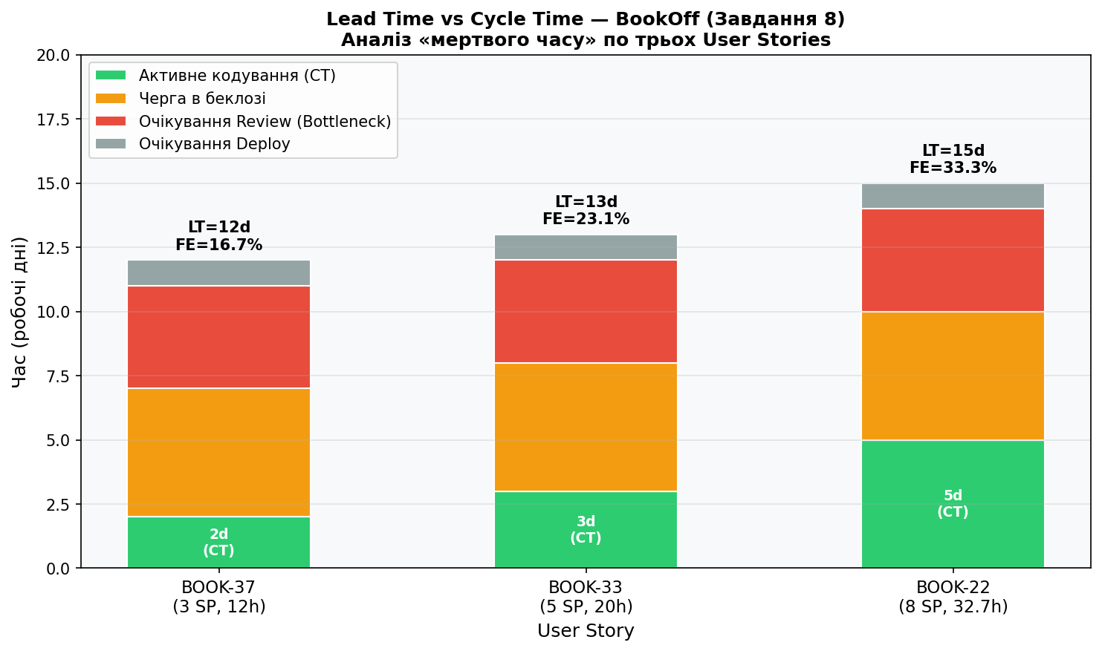
Рис. 2. Порівняння часу кодування (CT) та часу очікування (Wait Time) для трьох User Stories. Зелений — активна робота, помаранчевий — черга в беклозі, червоний — Review Bottleneck, сірий — Deploy.

Управлінська стратегія оптимізації (ціль: 40–50% Flow Efficiency)
Зміна | Проблема | Рішення | Ефект
1. WIP-ліміт In Review (≤ 2) | Review Bottleneck = 4 дні. Єдиний Senior одночасно виправляє баг T2 та рецензує всі PR. | WIP limit In Review ≤ 2. Якщо ліміт досягнуто — розробники НЕ починають нові задачі, допомагають закрити чергу («Stop Starting, Start Finishing»). | Review wait: 4 → 2 дні
2. Автоматизований CI/CD deploy на staging | Deploy Time = 1 день через ручний release window. | GitHub Actions workflow: автодеплой на staging після проходження всіх тестів. На Production — автоматичний release щоп'ятниці. | Deploy: 1 → 0 днів
3. Pull-система для беклогу | Queue Time = 5 днів (задачі вже в черзі задовго до спринту). | Задачі входять у спринт лише за 2 дні до старту — по запиту, коли розробник готовий. | Queue: 5 → 2 дні

Очікувані результати після трьох змін
Story | CT | Queue (new) | Review (new) | Deploy (new) | LT (new) | Flow Efficiency (new)
BOOK-37 (3 SP) | 2 | 2 | 2 | 0 | 6 дні | 2/6 = 33.3%
BOOK-33 (5 SP) | 3 | 2 | 2 | 0 | 7 днів | 3/7 = 42.9% ✓
BOOK-22 (8 SP) | 5 | 2 | 2 | 0 | 9 днів | 5/9 = 55.6% ✓

Управлінський висновок: Поточний стан Flow Efficiency в 24.4% свідчить про системні проблеми з організацією потоку, а не з продуктивністю розробників. Розробники не «повільно пишуть код» — вони 83% часу чекають. Три ключові заходи (WIP limit In Review, CI/CD автоматизація, Pull-система для беклогу) дозволять довести Flow Efficiency до 33–56% вже в наступному спринті, суттєво скоротивши Lead Time без збільшення команди або Burn Rate.

